* [Sobre o Atlas](https://stecine.azureedge.net/laboratorios/laminoscopia/humana/histologia_humana/index.html)
* [Laboratório](https://stecine.azureedge.net/laboratorios/laminoscopia/humana/histologia_humana/histologia_humana.html)
* [FAQ](https://stecine.azureedge.net/laboratorios/laminoscopia/humana/histologia_humana/faq.html)



Olá! Que bom ter você no Atlas Digital de Microscopia! Aqui, o universo que não é visto a olho nu está ao seu alcance com uma incrível biblioteca de lâminas de amostras biológicas.

Sem dúvida, esse ambiente virtual foi pensado para que você, estudante, vivencie uma experiência de aprendizagem inovadora e dinâmica. Vamos mergulhar nesse incrível mundo microscópico!

**https://stecine.azureedge.net/laboratorios/laminoscopia/humana/histologia_humana/images/7966f9004cbe35a13e9d.png**

**E como o Atlas Digital funciona?**

Com um microscópio, conseguimos identificar diversos tipos celulares e teciduais, além de visualizar como eles se organizam para formar órgãos. Esse aparelho ainda permite o diagnóstico de doenças. É fantástico! O mais legal é que agora você tem tudo isso à sua disposição no Atlas Digital.

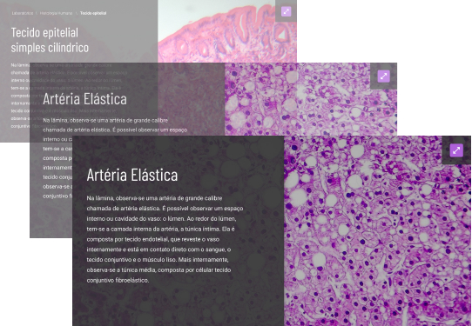

**As Lâminas**

Lâminas para microscopia são pequenos retângulos de vidro transparente que servem como suporte para a preparação de amostras biológicas a serem observadas ao microscópio.

Ao clicar em “Acessar lâminas”, você será conduzido a uma página com os Laboratório presentes no Atlas Digital de Microscopia. A partir daí, é só escolher o laboratório que apresenta as lâminas que deseja observar.

[Acessar lâminas](https://stecine.azureedge.net/laboratorios/laminoscopia/humana/histologia_humana/histologia_humana.html)

https://stecine.azureedge.net/laboratorios/laminoscopia/humana/histologia_humana/images/606ef0982180d420d1f4.png

Todos os direitos reservados

* [Sobre o Atlas](https://stecine.azureedge.net/laboratorios/laminoscopia/humana/histologia_humana/index.html)
* [Laboratório](https://stecine.azureedge.net/laboratorios/laminoscopia/humana/histologia_humana/histologia_humana.html)
* [FAQ](https://stecine.azureedge.net/laboratorios/laminoscopia/humana/histologia_humana/faq.html)

[arrow_back Sobre o Atlas](https://stecine.azureedge.net/laboratorios/laminoscopia/humana/histologia_humana/index.html)\ **Histologia Humana**

# Histologia Humana

A Histologia é o estudo dos tecidos do corpo e da forma como estes se organizam para constituir órgãos. Existem quatro tecidos fundamentais: epitelial, conjuntivo, muscular e nervoso. Cada um dos tecidos fundamentais é formado por vários tipos de células típicas daquele tecido e por associações e arranjos característicos entre células e matriz extracelular (MEC).

Os órgãos, por sua vez, são quase sempre constituídos por uma associação muito precisa de vários tecidos. Desta associação resulta o funcionamento adequado de cada órgão e do organismo como um todo. O pequeno tamanho das células e dos componentes da MEC torna a Histologia dependente de imagens obtidas por microscopia.